**(к уроку русского языка)**

**Задание:**

1. Открыть программу Блокнот;
2. Составить из предложенных слов как можно больше однокоренных слов;
3. Записать их в Блокнот;

**Образец: Лес – *лесной – пролесок – лесочек***

Гора -

Свет -

Тень -

**(к уроку математики)**

**Задание:**

**Выполнить расчеты на калькуляторе и записать результаты в карточке.**

Решите эти примеры:

4783512+54856=

785432-87564=

8745*3=

345*675=

4165770/478=

78324/23445=

(675-476+783)*654=

**(к уроку рисования)**

**Задание:**

1. Открыть файл ***рисование.doc***, расположенный на Рабочем столе;
2. Скопировать картинку в буфер обмена;
3. Открыть графический редактор «Paint»;
4. Вставить содержимое буфера обмена;
5. 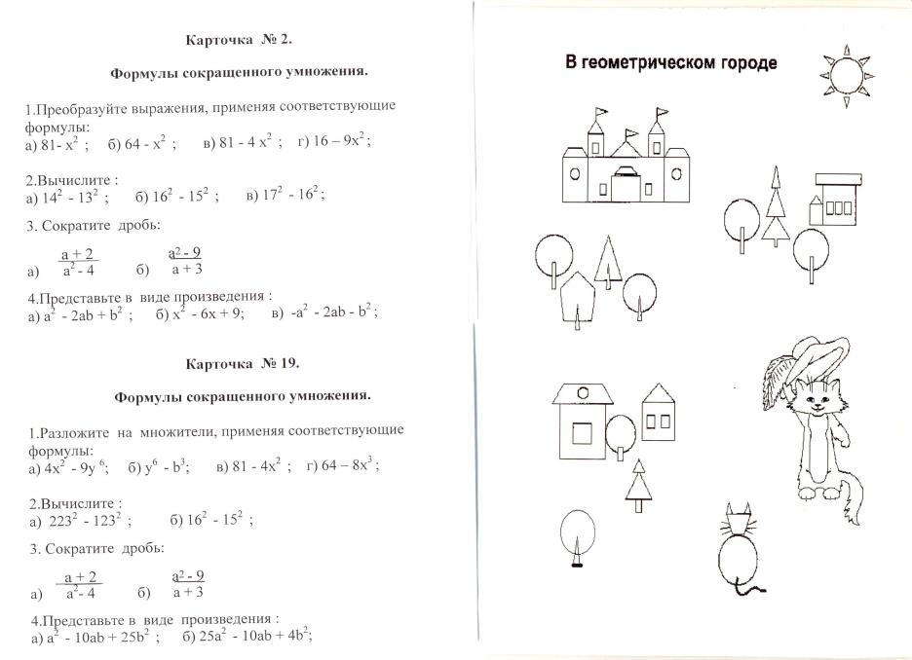Закрасить фигурки, используя инструмент «заливка» и различные цвета из палитры.

**( к уроку чтения)**

**Создание иллюстрации к сказке «Репка».**

**Задание:**

1. **Открыть программу «Paint»**
2. **Переместить объекты соответственно сказке «Репка»**

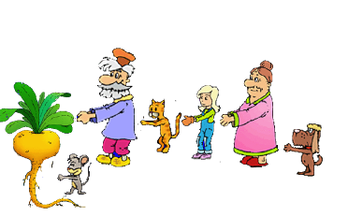

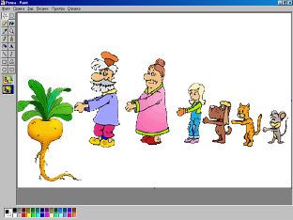

**Рефлексия (с помощью «смешариков»)**

Сегодня на уроке

Знания на практике вы применяли,

Урок творили и созидали,

Надеюсь новое узнали

Спасибо вам за наш урок,

Пусть знания вам будут впрок

Желаю вам я; «В добрый час!»

Но прежде чем уйдёте вы

Прошу я вас выразить своё настроение,

С которым вы уходите с урока

Выберите «смешарика», который подходит вам по вашему настроению от урока и опустите его в нашу **«копилку настроения».**

